济宁北湖省级旅游度假区管理委员会
许庄街道办事处2024年政府信息公开工作年度报告

本报告由济宁北湖省级旅游度假区管理委员会许庄街道办事处按照《中华人民共和国政府信息公开条例》（以下简称《条例》）和《中华人民共和国政府信息公开工作年度报告格式》（国办公开办函〔2021〕30号）要求编制。
本报告内容包括总体情况、主动公开政府信息情况、收到和处理政府信息公开申请情况、政府信息公开行政复议和行政诉讼情况、存在的主要问题及改进情况、其他需要报告的事项等六部分内容。
本报告所列数据的统计期限自2024年1月1日起至2024年12月31日止。本报告电子版可在“济宁太白湖新区管理委员会”门户网站（http://bhdjq.jining.gov.cn）查阅或下载。如对本报告有疑问，请与许庄街道办事处联系（地址：太白湖新区许庄路2号，联系电话：0537-6506200）。
一、总体情况
2024年，许庄街道办事处坚持以习近平新时代中国特色社会主义思想为指导，认真贯彻落实《条例》要求，进一步完善公开机制，加大公开力度，加强公开平台建设，不断提高政务公开工作实效。
（一）主动公开情况
2024年，许庄街道通过济宁市太白湖新区管理委员会政府信息公开门户网站主动公开信息17条，其中法治政府建设工作报告1条，部门会议1条，部门财政决算、预算2条，街道政务动态13条。
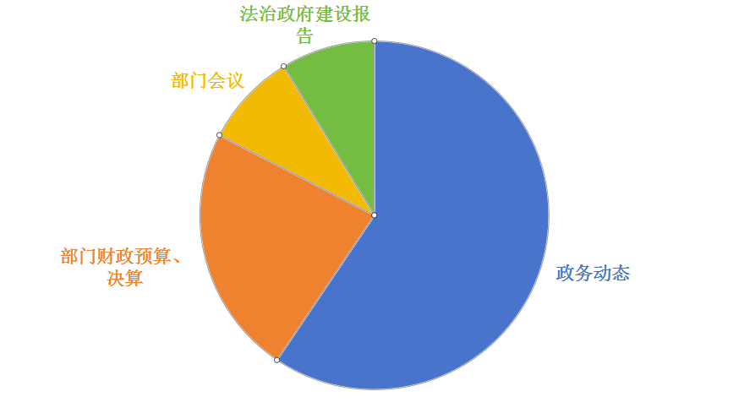
（二）依申请公开情况
我街道认真做好政府信息依申请公开工作，密切关注依申请公开情况。2024年度，我街道共受理依申请公开1件，为自然人申请，已按期答复完成。
（三）政府信息管理情况
一是优化政府信息公开内容，按照要求主动、及时、全面公开相关政务信息，向社会公开街道职能、部门领导信息、财务决算情况、工作动态等内容。
二是完善政府信息公开制度，确保政务信息及时、准确、规范的对外公开，不断提高政府信息公开工作质量和水平。
（四）政府信息公开平台建设情况
以政府门户网站信息公开为平台，在用好政府政务网站的同时，街道还整合自身现有资源，充分发挥媒体作用，健全完善政务信息公开制度、认真完善政务公开指南，确保各项信息公开及时、规范、便民。
（五）监督保障情况
街道以制度为抓手，不断拓宽公开范围，细化公开内容，使政务公开工作走上制度化、科学化、规范化。在建立健全相关政务公开制度的基础上，重点做好制度的落实，细化公开范围，优化公开程序，健全工作机制，确保政务公开工作严谨、及时、准确。
二、主动公开政府信息情况
第二十条第（一）项
信息内容 | 本年制发件数 | 本年废止件数 | 现行有效件数
规章 | 0 | 0 | 0
行政规范性文件 | 0 | 0 | 0
第二十条第（五）项
信息内容 | 本年处理决定数量
行政许可 | 0
第二十条第（六）项
信息内容 | 本年处理决定数量
行政处罚 | 0
行政强制 | 0
第二十条第（八）项
信息内容 | 本年收费金额（单位：万元）
行政事业性收费 | 0
三、收到和处理政府信息公开申请情况
（本列数据的勾稽关系为：第一项加第二项之和，等于第三项加第四项之和） |  |  | 申请人情况
 |  |  | 自然人 | 法人或其他组织 |  |  |  |  | 总计
 |  |  | 自然人 | 商业  企业 | 科研  机构 | 社会公益组织 | 法律服务机构 | 其他 | 总计
一、本年新收政府信息公开申请数量 |  |  | 1 | 0 | 0 | 0 | 0 | 0 | 1
二、上年结转政府信息公开申请数量 |  |  | 0 | 0 | 0 | 0 | 0 | 0 | 0
三、本年度办理结果 | （一）予以公开 |  | 0 | 0 | 0 | 0 | 0 | 0 | 0
三、本年度办理结果 | （二）部分公开（区分处理的，只计这一情形，不计其他情形） |  | 0 | 0 | 0 | 0 | 0 | 0 | 0
三、本年度办理结果 | （三）不予公开 | 1.属于国家秘密 | 0 | 0 | 0 | 0 | 0 | 0 | 0
三、本年度办理结果 | （三）不予公开 | 2.其他法律行政法规禁止公开 | 0 | 0 | 0 | 0 | 0 | 0 | 0
三、本年度办理结果 | （三）不予公开 | 3.危及“三安全一稳定” | 0 | 0 | 0 | 0 | 0 | 0 | 0
三、本年度办理结果 | （三）不予公开 | 4.保护第三方合法权益 | 0 | 0 | 0 | 0 | 0 | 0 | 0
三、本年度办理结果 | （三）不予公开 | 5.属于三类内部事务信息 | 0 | 0 | 0 | 0 | 0 | 0 | 0
三、本年度办理结果 | （三）不予公开 | 6.属于四类过程性信息 | 0 | 0 | 0 | 0 | 0 | 0 | 0
三、本年度办理结果 | （三）不予公开 | 7.属于行政执法案卷 | 0 | 0 | 0 | 0 | 0 | 0 | 0
三、本年度办理结果 | （三）不予公开 | 8.属于行政查询事项 | 0 | 0 | 0 | 0 | 0 | 0 | 0
三、本年度办理结果 | （四）无法提供 | 1.本机关不掌握相关政府信息 | 1 | 0 | 0 | 0 | 0 | 0 | 1
三、本年度办理结果 | （四）无法提供 | 2.没有现成信息需要另行制作 | 0 | 0 | 0 | 0 | 0 | 0 | 0
三、本年度办理结果 | （四）无法提供 | 3.补正后申请内容仍不明确 | 0 | 0 | 0 | 0 | 0 | 0 | 0
三、本年度办理结果 | （五）不予处理 | 1.信访举报投诉类申请 | 0 | 0 | 0 | 0 | 0 | 0 | 0
三、本年度办理结果 | （五）不予处理 | 2.重复申请 | 0 | 0 | 0 | 0 | 0 | 0 | 0
三、本年度办理结果 | （五）不予处理 | 3.要求提供公开出版物 | 0 | 0 | 0 | 0 | 0 | 0 | 0
三、本年度办理结果 | （五）不予处理 | 4.无正当理由大量反复申请 | 0 | 0 | 0 | 0 | 0 | 0 | 0
三、本年度办理结果 | （五）不予处理 | 5.要求行政机关确认或重新出具已获取信息 | 0 | 0 | 0 | 0 | 0 | 0 | 0
三、本年度办理结果 | （六）其他处理 | 1.申请人无正当理由逾期不补正、行政机关不再处理其政府信息公开申请 | 0 | 0 | 0 | 0 | 0 | 0 | 0
三、本年度办理结果 | （六）其他处理 | 2.申请人逾期未按收费通知要求缴纳费用、行政机关不再处理其政府信息公开申请 | 0 | 0 | 0 | 0 | 0 | 0 | 0
三、本年度办理结果 | （六）其他处理 | 3.其他 | 0 | 0 | 0 | 0 | 0 | 0 | 0
三、本年度办理结果 | （七）总计 |  | 1 | 0 | 0 | 0 | 0 | 0 | 1
四、结转下年度继续办理 |  |  | 0 | 0 | 0 | 0 | 0 | 0 | 0

四、政府信息公开行政复议、行政诉讼情况
行政复议 |  |  |  |  | 行政诉讼
结果维持 | 结果  纠正 | 其他  结果 | 尚未  审结 | 总计 | 未经复议直接起诉 |  |  |  |  | 复议后起诉
 |  |  |  |  | 结果  维持 | 结果  纠正 | 其他  结果 | 尚未  审结 | 总计 | 结果  维持 | 结果  纠正 | 其他  结果 | 尚未  审结 | 总计
0 | 0 | 0 | 0 | 0 | 0 | 0 | 0 | 0 | 0 | 0 | 0 | 0 | 0 | 0
五、存在的主要问题及改进情况
（一）工作中存在的主要问题
一是信息发布主动性不强，部分政务信息未能及时更新，公开的方式不够丰富，主动公开信息还不够全面。
二是信息更新时效性不足，解读形式单一，缺乏多样性，发布的政务信息质量还不够高。
（二）下一步改进情况
一是加强信息发布管理，建立健全信息更新机制，提升政务公开能力，完善公开机制，加大公开力度，不断提高政务公开工作实效。
二是提升政务信息公开质量，不断丰富解读形式，严格按照相关规定，做到栏目齐全，更新及时，内容充实，不断提高政务公开工作实效。
六、其他需要报告的事项
（一）依据《政府信息公开信息处理费管理办法》收取信息处理费的情况需在此专门报告
2024年，济宁北湖省级旅游度假区管理委员会许庄街道办事处无收取信息处理费的情况。
（二）本行政机关落实上级年度政务公开工作要点情况
2024年，济宁北湖省级旅游度假区管理委员会许庄街道办事处按照《中华人民共和国政府信息公开条例》有关要求，不断完善信息公开内容，按时完成各项任务，及时公开信息，不断提升公开信息质量。
（三）本行政机关人大代表建议和政协提案办理结果公开情况
2024年，济宁北湖省级旅游度假区管理委员会许庄街道办事处未收到人大代表建议和政协提案。
（四）本行政机关年度政务公开工作创新情况
2024年我街道对重大活动和重要工作及时通过太白湖新区公众号开展系列宣传，让广大群众了解社区的活动并积极参与。在依托新区平台的同时，街道网格员利用周末时间在街道为民服务中心开展形式多样的志愿服务活动，收到了居民的广泛好评。

